**PROGRAMACIÓN**

**JAVA**

**JSROLLBAR**

## **Ejercicio 14**

Imagine que le encargan realizar un programa que contenga un ecualizador. Para permitir al usuario el control de las distintas frecuencias se usarán varias barras de desplazamiento.

La ventana del programa que debe construir debe ser similar a la siguiente:

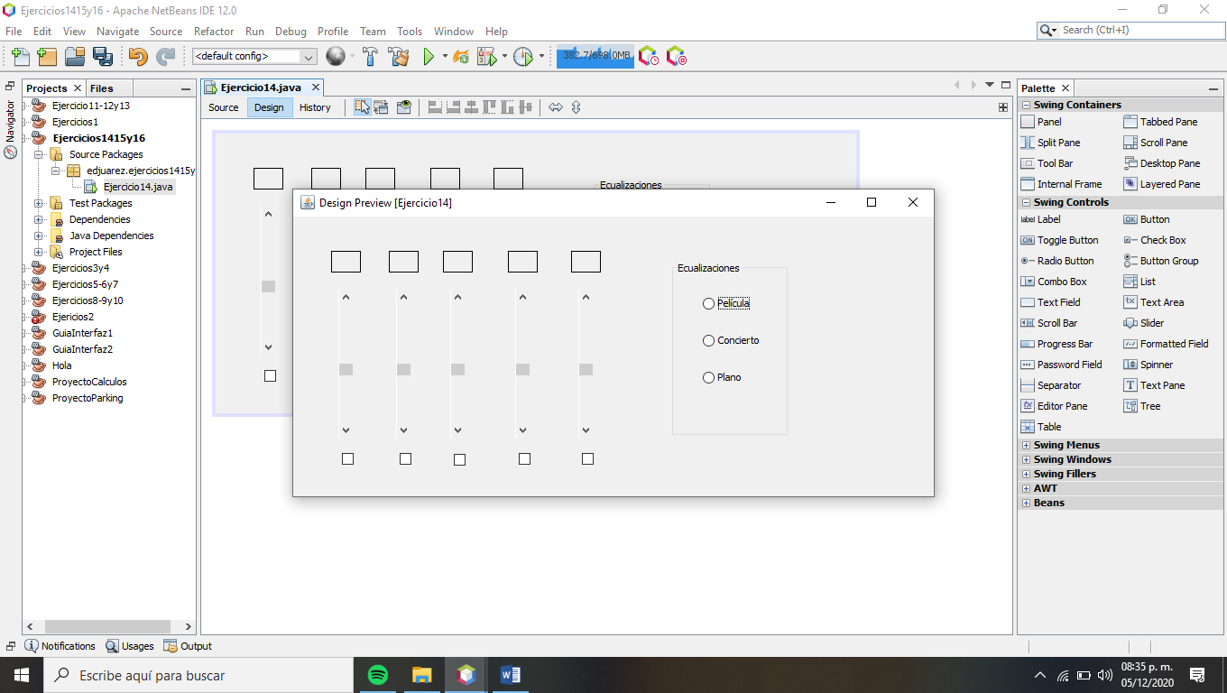

Esta ventana contiene lo siguiente:

* Cinco etiquetas con borde que puede llamar etiFrecuencia1, etiFrecuencia2, etc…
* Cinco barras de desplazamiento que tienen de nombre desFrecuencia1, desFrecuencia2, etc…
* Cinco cuadros de verificación que puede llamar chkFrecuencia1, chkFrecuencia2, etc…
* Un panel con título y dentro de él tres botones de opción a los que puede llamar optPelícula, optConcierto y optPlano. (Para estos tres botones de radio necesitará un objeto del tipo ButtonGroup al que puede llamar grupoEcualización)

El programa funcionará de la siguiente forma:

* Las cinco barras de desplazamiento deben tener valores comprendidos entre un mínimo de 0 y un máximo de 10. El incremento unitario debe ser de 1 y el incremento en bloque de 2.

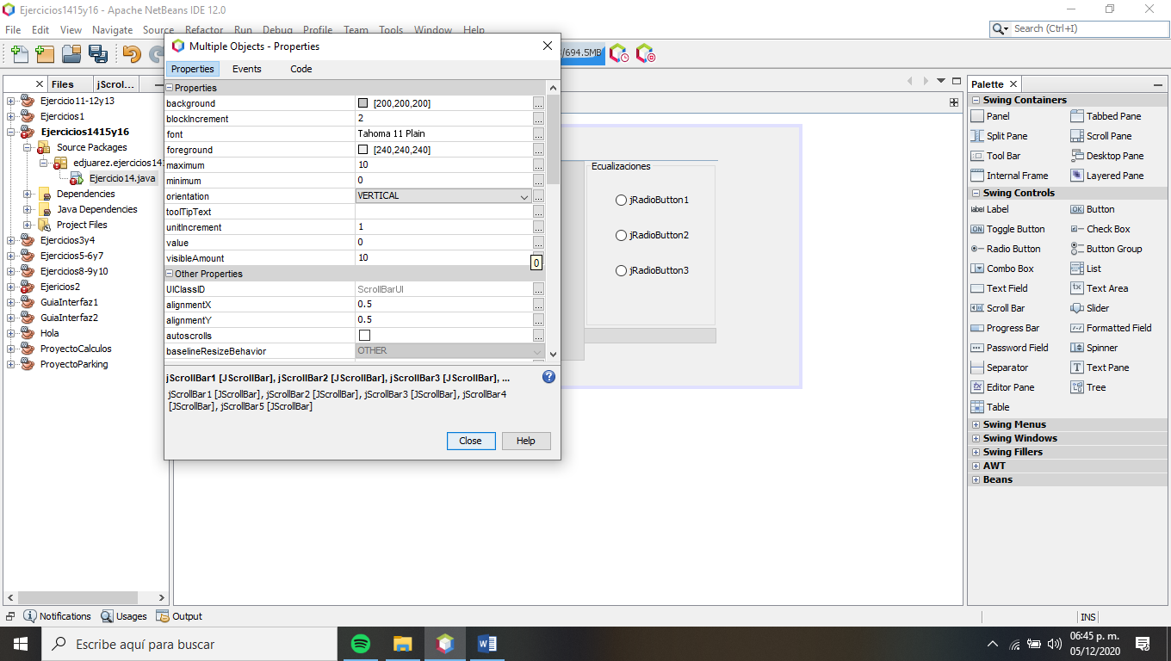

* Cada vez que se mueva una barra, en su etiqueta correspondiente aparecerá el valor de dicha barra (un valor que estará entre 0 y 10) Comprueba que cuando el usuario active al máximo una barra en la etiqueta aparezca un 10.

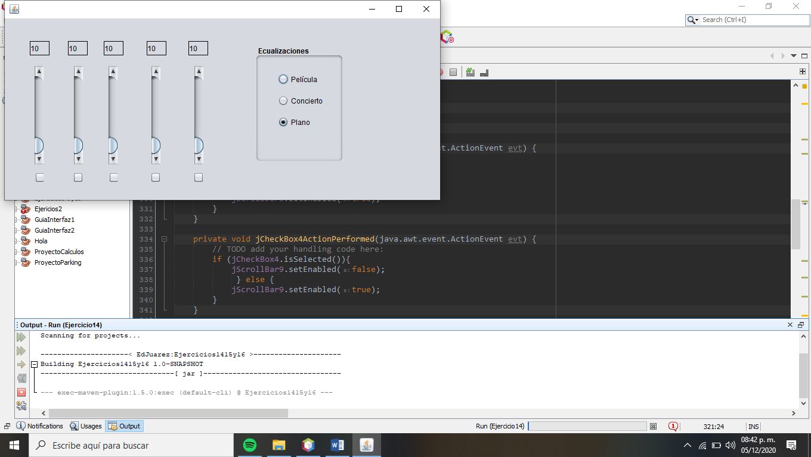

* Las casillas de verificación indican el bloqueo o no de cada barra. Si el usuario activa una casilla de verificación, entonces su barra correspondiente quedará bloqueada de forma que no pueda ser modificada. Cuando se vuelva a desactivar la casilla la barra se volverá a activar (Use el método *setEnabled*)

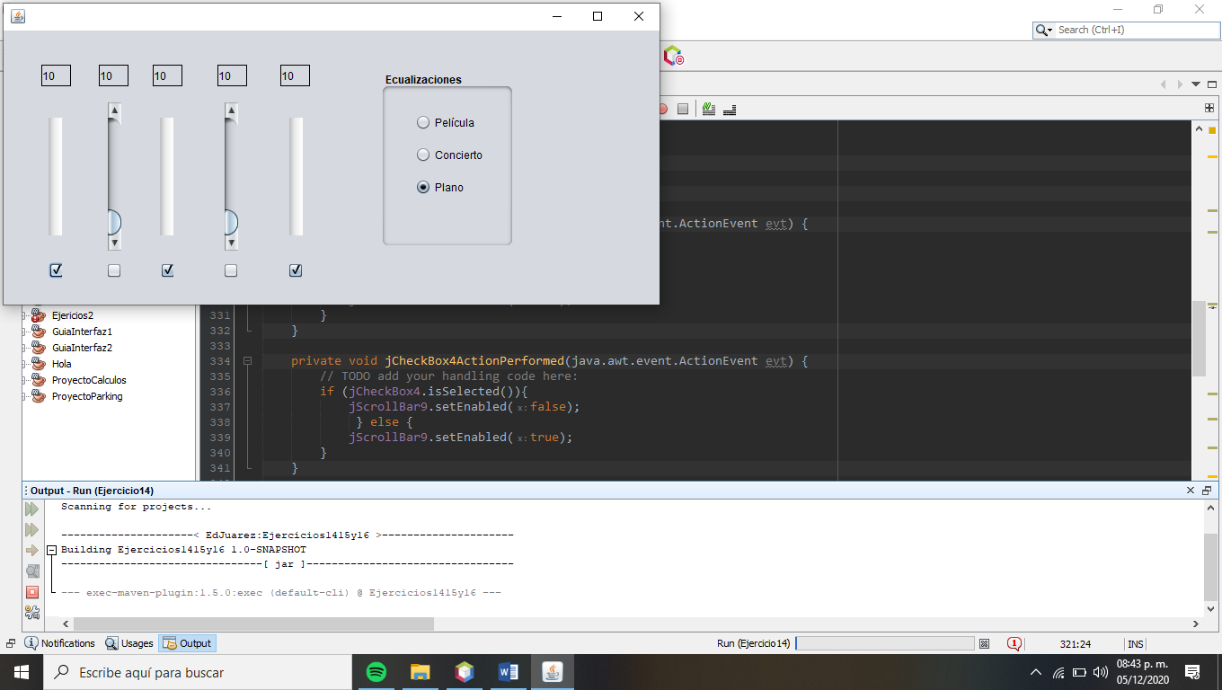

* Las opciones de ecualización predefinidas permitirán colocar las barras de desplazamiento en unos valores predefinidos. Concretamente:
  + Si el usuario activa la opción *Película*, las barras quedarán con los siguientes valores respectivamente: 2, 5, 8, 5, 2

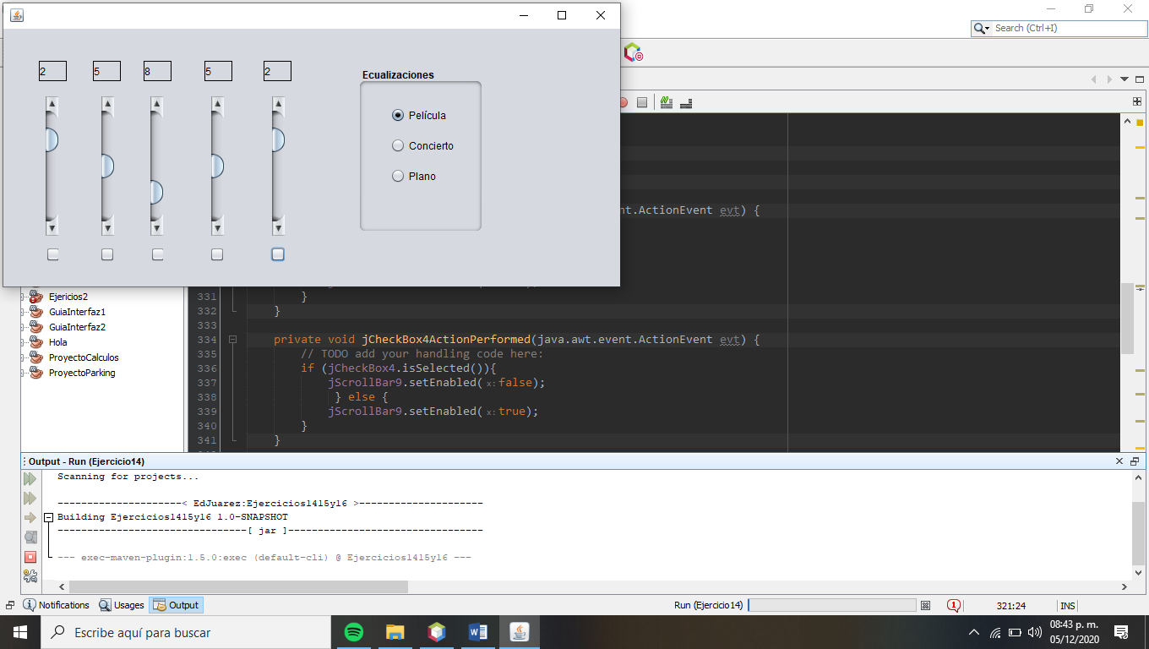

* + Si el usuario activa la opción *Concierto*, las barras quedarán con los siguientes valores respectivamente: 9, 5, 1, 5, 9

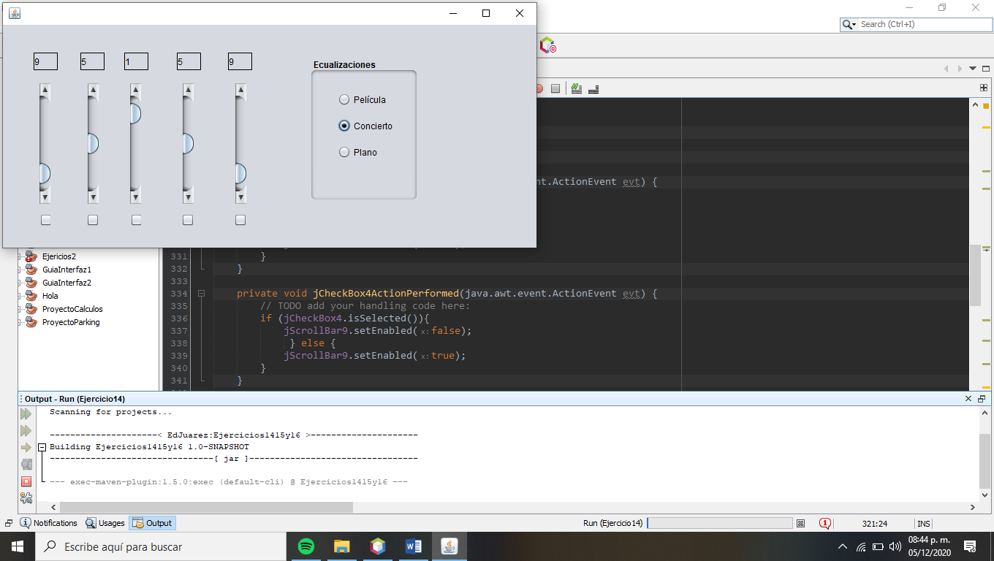

* + Si el usuario activa la opción *Plano*, todas las barras se colocarán a 5.

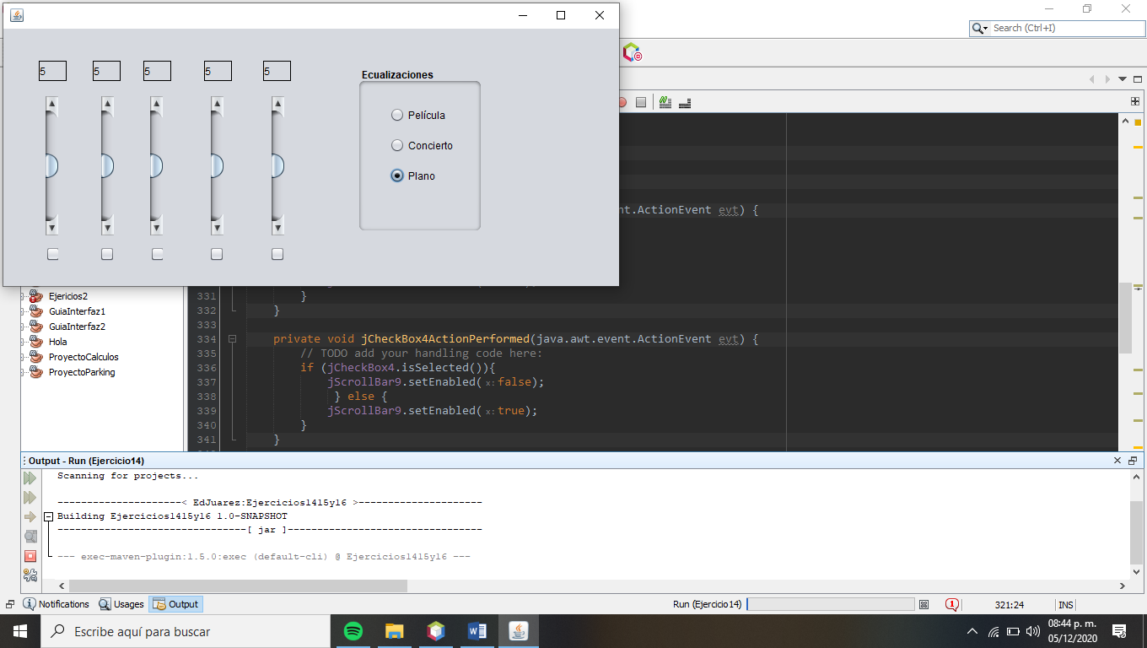

* Cuando el programa se inicie, todas las barras deben estar a 5 y la opción *Plano* debe estar activada.

